第02课时
2.1.2圆的参数方程
学习目标
1．通过求做匀速圆周运动的质点的参数方程，掌握求一般曲线的参数方程的基本步骤.
2.熟悉圆的参数方程，进一步体会参数的意义。
学习过程
一、学前准备
1.在直角坐标系中圆的标准方程和一般方程是什么？

二、新课导学
◆探究新知（预习教材P₁₂～P₁₆，找出疑惑之处）
x
y
O
r
M
M₀
x
如图：设圆的半径是，
点从初始位置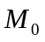（时的位置）出发，按逆时针方向在圆上作匀速圆周运动，点绕点转动的角速度为，以圆心为原点，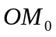所在的直线为轴，建立直角坐标系。显然，点的位置由时刻惟一确定，因此可以取为参数。如果在时刻，点转过的角度是，坐标是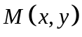，那么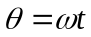。设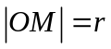，那么由三角函数定义，有
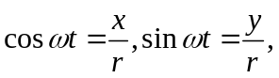即
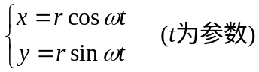
这就是圆心在原点，半径为的圆的参数方程，其中参数有明确的物理意义（质点作匀速圆周运动的时刻）。考虑到，也可以取为参数，于是有
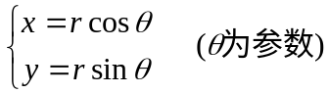

www.xkb1.com

◆应用示例
例1．圆的半径为2，是圆上的动点，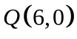是轴上的定点，是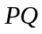的中点，当点绕作匀速圆周运动时，求点的轨迹的参数方程.
（教材P₂₄例2）
解：

◆反馈练习
1．下列参数方程中，表示圆心在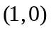，半径为1的圆的参数方程为（ ）
A、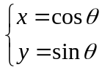 B、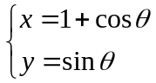
C、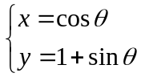 D、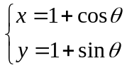
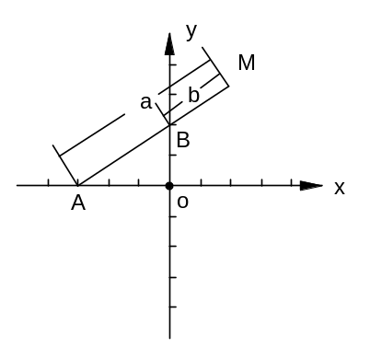
2、如图，设ABM为一钢体直杆，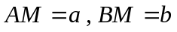，A点沿轴滑动， B点沿轴滑动，则端点M的运动轨迹的参数方程为（ ）（提示：取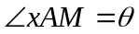为参数）
A、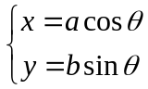 B、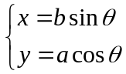
C、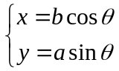 D、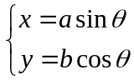

三、总结提升
◆本节小结
1．本节学习了哪些内容？
答：熟悉圆的参数方程，进一步体会参数的意义
学习评价
一、自我评价
你完成本节导学案的情况为（ ）
A．很好 B．较好 C． 一般 D．较差

课后作业
1．曲线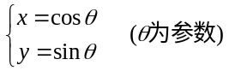上的点到两坐标轴的距离之和的最大值是（D）
A． B．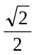 C．1 D．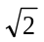

2、动点M作匀速直线运动，它在轴和轴方向的分速度分别为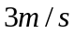和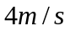，直角坐标系的单位长度是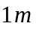，点M的起始位置在点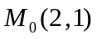处，求点M的轨迹的参数方程。

3、已知M是正三角形ABC的外接圆上的任意一点，求证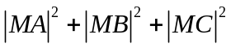 为定值。

新课标第一网

4.（选做题）已知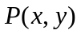是圆心在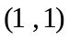，半径为2的圆上任意一点，求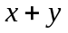的最大值和最小值。

xkb1.com

